Análisis y perfeccionamiento de elementos estructurales del sistema de suspensión delantera de un tracto camión mediante herramientas de CAD/CAE

Analysis and improvement of structural elements of the front suspension system of a truck through CAD / CAE tools

Víctor Giovanni Suntaxi1

Correspondencia Autores: 1vgsuntaxis@gmail.com

Recibido: octubre 2017, Publicado: diciembre 2017

Resumen— El sistema de suspensión es una de las partes más importantes en el chasis de un vehículo y algunos de sus principales parámetros medibles tienen mucha injerencia en el confort, la maniobrabilidad y durabilidad del automotor.
Este trabajo se propone modelar un evento dinámico muy común en las vías y carreteras del país, cuyas irregularidades no pueden ser absorbidas en su totalidad por los neumáticos, suspensión de cabina ni el asiento del conductor, cuando se trata de un tracto camión.
Esta investigación permite la determinación de los tipos de esfuerzos a los que está sometido el conjunto de suspensión delantera de un vehículo de carga pesada International 9200i y de acuerdo a esto realizar una modificación a puntos establecidos para cambiar la forma de transmitir las cargas del sistema de suspensión hacia la cabina del conductor, sin que esto influya en el desempeño normal de los elementos.
La metodología busco evaluar el comportamiento de las cargas gemelas y abrazaderas del sistema de suspensión obteniendo valores de condiciones muy similares a la realidad de manera que se pueda capturar el máximo de información, se utiliza software de CAD y de elementos finitos FEM, para la evaluación integral de todo el sistema incluyendo el diseño de experimentos, logrando perfeccionar la gemela y disminuyendo las vibraciones dentro de la cabina que es un problema para los conductores que manifiestan inconformidad.

Palabras Claves— CAD, FEM, Gemela, Suspensión, Tractocamión.
Abstract— The suspension system is one of the most important parts in the chassis of a vehicle and some of its measurable parameters have a lot of interference in the comfort, maneuverability and durability of the car.
This work aims to model a very common dynamic event in the roads and highways of the country, whose irregularities can not be fully absorbed by the tires, cabin suspension or the driver's seat, when dealing with a truck.
This investigation allows the determination of the types of stress to which the front suspension assembly of an International 9200i heavy-duty vehicle is subject and according to this make a modification to established points to change the way of transmitting the loads of the system of suspension to the driver's cab, without this influencing the normal performance of the elements.
The methodology sought to evaluate the behavior of the twin loads and clamps of the suspension system obtaining values of conditions very similar to reality in order to capture the maximum information, using CAD software and FEM finite elements for evaluation integral of the whole system including the design of experiments, achieving to perfect the twin and diminishing the vibrations inside the cabin that is a problem for the drivers that manifest nonconformity.
Keywords— CAD, FEM, Shackle, suspensión, truck

INTRODUCCIÓN
El sistema de suspensión es una de las partes más importantes en el chasis de un vehículo y algunos de sus principales parámetros medibles tienen mucha injerencia en el confort, la maniobrabilidad y durabilidad del automotor.
En el sistema de suspensión automotriz de un vehículo pesado existe un gran avance tecnológico, el tipo de suspensión a utilizar se elige de acuerdo al tipo de carga y camino por el que se conduzca comúnmente, debido a que no es fácil transportar demasiado peso por carretera. El conjunto de carreteras y caminos de Ecuador se conoce como la Red Vial Nacional la cual está integrada por las vías primarias y secundarias. El conjunto de vías primarias y secundarias son los caminos principales que registran el mayor tráfico vehicular y con el cambio de la matriz productiva se aumentó el tráfico de vehículos pesados, debido al transporte de materias primas hacia afuera y dentro del país.
La suspensión por resortes de ballesta es una de las más comunes en la parte delantera de los tracto- camiones los cuales poseen una gran capacidad de carga, un bajo mantenimiento y un costo de fabricación bajo. En la figura de abajo se muestra los elementos fundamentales del sistema de suspensión.

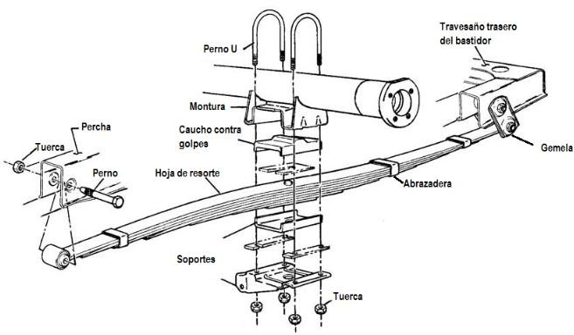
- Partes del sistema de suspensión

Un problema que tiene este tipo de suspensión es que carece de la capacidad de absorber energía elástica de una manera rápida y la transmite en gran parte hacia la masa suspendida, generando molestia y sensación de rigidez al usuario, además de transmitir las vibraciones a otros componentes del sistema, afectando la integridad de toda la estructura.
El diseño y fabricación de componentes de este tipo de suspensiones en el país no se ha desarrollado y se ha limitado a la importación de partes y su ensamblaje. Solo existe un par de fabricantes de hojas de resorte en el país, pero no en otros componentes que son también de vital importancia dentro de este sistema de suspensión. En los vecinos países la creación de componentes se ha llevado a cabo a través de metodologías analíticas y supuestos, en los cuales se analiza aisladamente su función, sin embargo, no se tiene certeza de que tan eficaz ha sido el diseño que, además de cumplir los requerimientos técnicos establecidos por las normas y por los usuarios, no es posible definir si su desempeño en una condición real será amplia o parcialmente satisfecha.
Actualmente en el Ecuador existe una norma de requisitos e inspección de ballestas y hojas para suspensión en vehículos automotores que es la NTEINEN 3017, pero en esta solo se indica lineamientos de como revisar tolerancias en medidas, aunque lo que realmente es efectivo a nivel de laboratorio son equipos y máquinas que evalúen el desempeño de una suspensión para distintos eventos que se presentan en una carretera, dichos equipos aportan datos muy precisos y en tiempo real. El problema de este tipo de validaciones es que se hacen posteriores al proceso de diseño, donde seguramente se requerirá cambios o ajustes para mejorar alguna característica (medida) que se encuentre con bajo desempeño. Así mismo estos bancos de prueba y toda la instrumentación requerida para capturar información de aceleraciones, deformaciones, posiciones y fuerzas; requieren una alta inversión, mantenimiento y calibración.
Por estos motivos ni en empresas privadas ni públicas se han preocupado por realizar este tipo de análisis en el sistema de suspensión lo que hace que tampoco se invierta en infraestructura lo que ha provocado que, a nivel académico se realicen validaciones desarrollando prototipos virtuales, los cuales son sometidos a experimentos en diferentes condiciones de trabajo (Moon, Yoon, & Oh, 2006), ayudando a generar propuestas de mejora en los elementos elásticos para que absorban de manera apropiada las vibraciones del terreno; cabe mencionar que se ha dejado un poco de lado los otros componentes que también son importantes.
Cuando se requiere verificar el comportamiento elástico y dinámico de una suspensión existen métodos directos que de forma sencilla pueden ayudar a diseñar un resorte de ballesta, aunque sin realizarlo de una manera muy precisa, y así como otros tipos de suspensiones no aportan datos sobre su comportamiento desde el punto de vista de sistema, dichas aproximaciones analíticas, sin embargo ofrecen un boceto preliminar de lo que sería una suspensión de este tipo. Debido a que el comportamiento mecánico de éste es de tipo no-lineal, se hace necesario analizar este componente mediante métodos más avanzados.
Una vez observado su comportamiento dentro de un sistema se compara con variaciones geométricas para conocer si su comportamiento es consistente.
Para este proyecto se propone modelar un evento dinámico muy común en las vías y carreteras del país, cuyas irregularidades no pueden ser absorbidas en su totalidad por los neumáticos, suspensión de cabina o el asiento del conductor, cuando se trata de un tracto camión. La mayor parte de los estudios que se llevan a cabo para analizar dinámicamente un vehículo se enfocan en la generación de modelos matemáticos representados a través de diagramas de bloques o gráficos de unión, si bien estas aproximaciones son prácticas y rápidas para dar una visión general del sistema, no pueden aportar datos precisos sobre desplazamientos, aceleraciones, esfuerzos, deformaciones o cargas resultantes en zonas o componentes específicos del vehículo, además de no representar de manera directa las masas de los componentes más relevantes y su correcta posición espacial. Por esta razón, se propone un modelo virtual en un entorno tridimensional luego de obtener datos reales medidos por celdas de carga las cuales mostraran cómo se comporta la suspensión en las irregularidades del terreno.
El objetivo de la metodología busca evaluar el comportamiento de las cargas dentro de un sub- sistema de suspensión (gemelas y abrazaderas) obteniendo valores de condiciones muy similares a la realidad de manera que se pueda capturar el máximo de información integralmente, es decir en un solo entorno para poder efectuar los ajustes paramétricamente en la parte a evaluar y realizar de esta forma un estudio de optimización.
La metodología propone el uso de software de elementos finitos, para la evaluación integral de todo el sistema incluyendo el diseño de experimentos, logrando perfeccionar la gemela o abrazadera para disminuir las vibraciones dentro de la cabina que es un problema para los conductores que manifiestan inconformidad, para lo cual se deben importar modelos CAD de las partes de la suspensión a simular. Al final del proceso se concluirá con la implementación y pruebas para comprobar esta hipótesis de reducir las vibraciones en la cabina.
Definiciones
La masa suspendida Ms, que comprende todos los elementos cuyo peso es soportado por el chasis o bastidor.
La masa no suspendida Mus, que abarca el resto de partes del vehículo como la suspensión, los brazos de la dirección, trapecios, manguetas, discos de freno; es la parte del vehículo que está permanentemente en contacto con la calzada.
Transferencia longitudinal, cuando un vehículo de tracción delantera va a iniciar la marcha y se acelera, la parte delantera de este sube, por lo que la parte trasera no solo debe soportar su carga sino que además se transﬁere peso de la parte delantera a la trasera. El mismo fenómeno ocurre al desacelerar o frenar. En este caso, es el eje delantero es el que se sobrecarga. Transferencia transversal, la fuerza centrífuga que actúa sobre un vehículo cuando gira hace que el peso se transmita desde un lado de la carrocería al otro. Por ejemplo, en un giro a derechas, la parte derecha del vehículo se descarga de peso, el vehículo se balancea y parte de la carga se transmite a su lado izquierdo.

Transferencia vertical, sobre el eje vertical también existe una transferencia de pesos y de carga cuando el vehículo se somete a distintas cargas o durante su movimiento de ascenso y descenso, es decir, durante el trabajo de la suspensión el vehículo cambia de altura debido a la compresión y extensión del muelle.
Una oscilación es provocada por el movimiento de una masa en ascenso y descenso. Cuando una masa en reposo sujeta a un muelle se somete a un cambio de posición por el efecto de una fuerza, se genera en el muelle una fuerza de recuperación que obliga a la masa a oscilar en sentido inverso.
Durante esta operación la masa oscila volviendo a sobrepasar la posición de reposo determinando una nueva fuerza de recuperación. Este efecto se repite hasta que se neutraliza la oscilación por las distintas resistencias, aire, fricción, etc.
Este es uno de los factores que se analizará más adelante para medir el comportamiento del sistema de suspensión.
El desempeño, es la capacidad que posee un vehículo a acelerar o bien a frenar.
La estabilidad, direccional o maniobrabilidad es la respuesta de un vehículo a las maniobras del conductor y la capacidad de estabilizar el vehículo por el conductor debido a las fuerzas laterales generadas, sea por la acción de tomar una curva o bien fuerzas laterales externas provocada por ráfagas de viento.
El confort, estudia los efectos de vibración mecánica cuando se rueda sobre superficies irregulares. El confort se puede evaluar cuantitativamente mediante la respuesta que tiene el ser humano ante vibraciones. Pitch o movimiento longitudinal, es el movimiento de rotación angular en el eje y del vehículo, éste ocurre de adelante hacia atrás, y viceversa del automóvil.
Roll o movimiento lateral, es el movimiento de rotación angular en el eje x del vehículo, éste ocurre de derecha a izquierda y viceversa del automóvil.
Yaw o movimiento circular, es el movimiento de rotación angular en el eje z del vehículo.
Bounce o movimiento vertical, es el movimiento de traslación vertical en el eje z del vehículo.

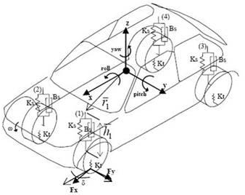
- Fuerzas que interactúan en el vehículo

Materiales y Métodos
Las metodologías principalmente aplicadas al campo automotriz, así como al desarrollo de sistemas de suspensión automotriz se nombran a continuación.

- Diseño Robusto
- Método de Superficies de Respuesta
- Diseño Basado en Confiabilidad

Diseño robusto es una metodología de ingeniería cuyo objetivo es crear productos de alta calidad y costo efectivo que rindan bien durante su tiempo de utilización independientemente de cómo y bajo cual circunstancia está siendo utilizado como se determina en (Miranda Valenzuela, 2014).
Las pruebas experimentación en el desarrollo de este trabajo se lo realizó de acuerdo al siguiente diagrama.

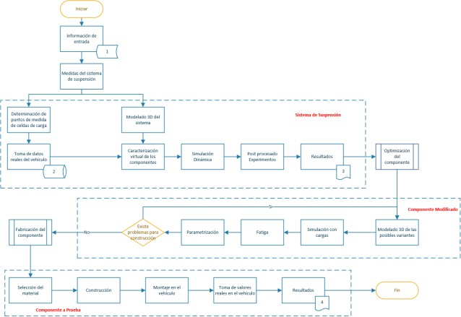
- Diagrama del proceso

Donde 1 son los valores externos necesarios para el modelamiento (datos del fabricante del vehículo); 2 Los resultados obtenidos en la toma de datos en el vehículo con las celdas de carga; 3 Resultados de la simulación del sistema y 4 los resultados de las pruebas en el vehículo.
Se ha dividido en tres grandes subprocesos los cuales son necesarios para la obtención de un resultado y que en un futuro pueda ser homologado para cualquier tipo de vehículos, El primero es el modelado y simulación del sistema de suspensión completo con la mayoría de los componentes que intervienen en el funcionamiento. El segundo es el modelamiento del componente con las optimizaciones de forma realizadas en las primeras simulaciones y en la última etapa se encuentra la construcción y correspondiente prueba en el vehículo.

Tracto camión seleccionado

El vehículo para la obtención de los datos iniciales seleccionado para el desarrollo de este trabajo es un tracto camión de tipo comercial con transmisión 6x4 de marca International 9200i. Se selecciona este vehículo debido a que según experiencias tomadas de conductores el mismo posee una alta vibración en la cabina tanto cargado como sin carga.

Modelamiento de Elementos Finitos

La simulación del vehículo de pruebas se realizará sobre la estructura de un cuarto del sistema de suspensión del vehículo (parte delantera), esta incluirá parte del chasis con el fin de obtener resultados en un intervalo de tiempo real, así como la medición de respuestas en diferentes puntos, la cinemática de los mecanismos de suspensión y sus grados de libertad permiten un movimiento de acuerdo con las funciones de excitación introducidas en la simulación.

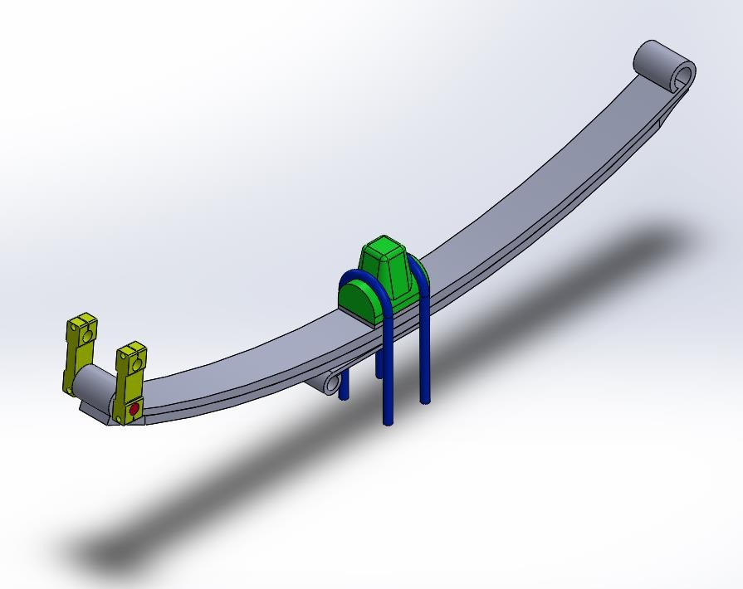

- Sistema de suspensión International 9200i

Equipos de medición

Las celdas de carga de viga en S reciben ese nombre por su forma en S. Las celdas de carga de viga en S pueden ofrecer una salida si está bajo tensión o compresión.
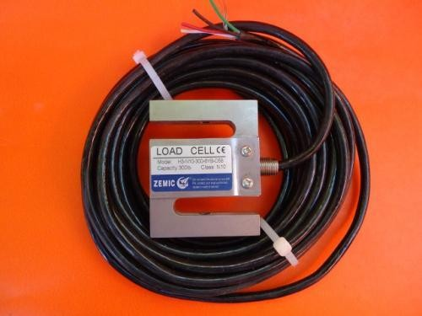
- Celda de carga utilizada

Acelerómetro.

Este sensor (MMA7361) analógico de 3 ejes (x, y,z). El nivel de las medidas del acelerómetro, nos permite medir la aceleración, o la inclinación de una plataforma con respecto al eje terrestre.
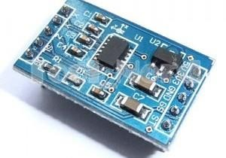
- Acelerómetro MA7361

Modulo USB-6009.

Usb-6009 es un módulo de adquisición de datos con el cual se va a reconocer los datos por sensores analógicos y digitales que en el caso se la celda de carga es analógica
. 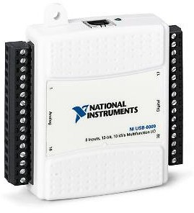
- DAQ USB 6009

Diseño mecánico (bases de sensores).

Las bases de los sensores tienen finalidad de soportar a la celda de carga y sujetar de un lado al chasis del tracto camión y del otro lado adherirse a la hoja principal de la suspensión.
De esta manera se puede obtener el valor de pesos los cuales van a ejercer en el paquete.
Como observamos en la siguiente figura en la parte de arriba de la celda de carga que fija en el chasis mediante dos pernos de ½ por 1 ½, es una caja estructurada de ángulos y tol de 6 mm la cual tiene que tener la figura para poder posicionar a la celda de carga.

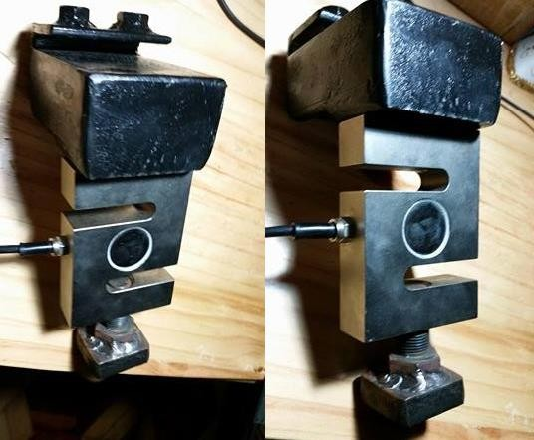

Fig 8. ensamblaje bases y celdas de carga
En la parte inferior de la celda de carga solamente se instala un perno con un tope. Este perno es de ¾ el largo con lo cual se tiene una calibración de tope será de 1 ½. La base será de 47mm * 42mm

Instalaciones de sensores
El diagrama eléctrico de las celdas de carga es uno de los más largos, como los valores enviados por la celda de carga son demasiado pequeños se utilizó un amplificador de voltaje HX-711. El orden de las celdas de carga se asigna tomando en cuenta la utilización y a cómo van a estar sujetas.
Una vez amplificada la corriente de las celdas de carga se procede a obtener valores en la DAQ o el arduino el cual será el encargado de guardar los valores ya programados a un software de tratamiento de datos donde se va a graficar la relación Voltaje Tiempo y se obtendrá los datos que servirá para el estudio posterior.

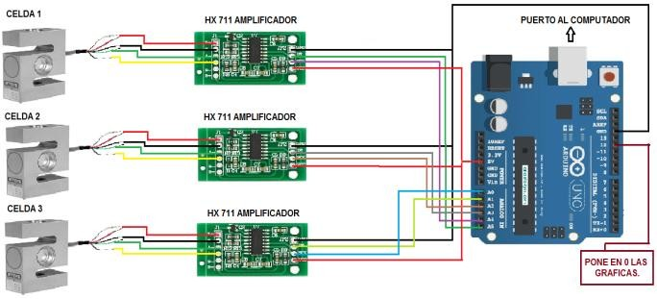
- Esquema de conexión de las celdas de carga

El acelerómetro va ayudar a medir las vibraciones en los tres ejes XYZ y se van guardando en la SD creando de esta manera una tabla mediante la programación de arduino.
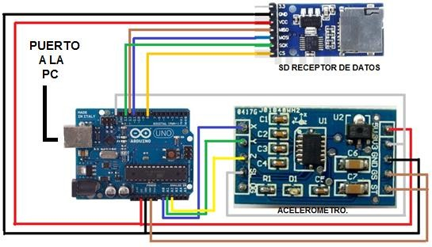
- Conexión del acelerómetro

La verificación de la constante en la suspensión KS puede ser obtenida mediante la evaluación de la frecuencia natural del sistema masa-resorte.

$f_{n}=\frac{1}{2π}\sqrt{\frac{K_{w}}{M_{s}}}$ [N] (1)

Dónde:
$f_{n }$ es la frecuencia natural del sistema masa—resorte en [Hz],$K_{w}$es la constante de resorte más la rueda en [N/mm],$M_{s}$es la masa suspendida en [kg] correspondiente a cada rueda.
$f_{n}=\frac{1}{2π}\sqrt{\frac{16.1\frac{kgf}{mm}}{\frac{6287.2\frac{kg}{2}}{9806.2\frac{mm}{s^{2}}}}}$ [N] (2)
$$f_{n}=1.1285 HZ$$
Este es la frecuencia de funcionamiento para el vehículo de pruebas.

Montaje de celdas de carga en sistema de suspensión.

El montaje de las celdas de carga se lo realizó sobre la hoja principal y el chasis en el camión en 3 puntos clave para el estudio y se los montó de la siguiente manera.

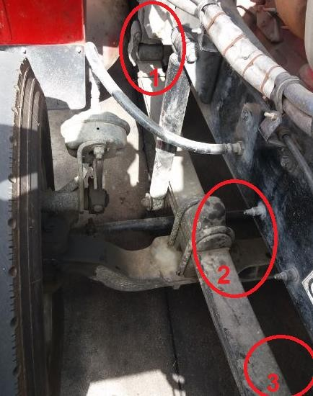
- Celdas de carga instaladas en la suspensión

Los 3 puntos donde van cada una de las celdas de carga serán en la mitad de la hoja con el número 2, a un costado de la hoja a un lado de las gemelas que será el número 1 y en parte fija de la hoja el número 3.
Para la adquisición de los datos se realizó viajes de Quito hasta Lago Agrio, donde la vía se encuentra con baches y caminos de segundo hasta tercer orden.
Una consideración muy importante antes de realizar la toma de datos es que el tracto camión se encuentre en buenas condiciones el sistema de suspensión en lo que se refiere a cauchos y amortiguadores.

Los valores más críticos están tomados en cuenta para la simulación que son los siguientes.

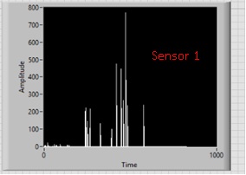
- Valores en tiempo real de la celda 1

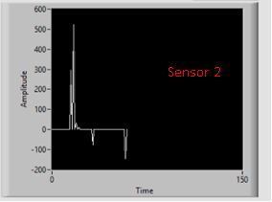
- Valores en tiempo real de la celda 2
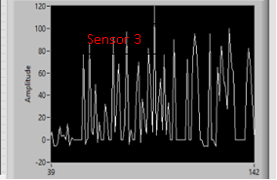
- Valores en tiempo real de la celda 3

Al mismo tiempo que se tomaron los valores de las cargas en la suspensión se obtuvieron los datos de las vibraciones con el acelerómetro.

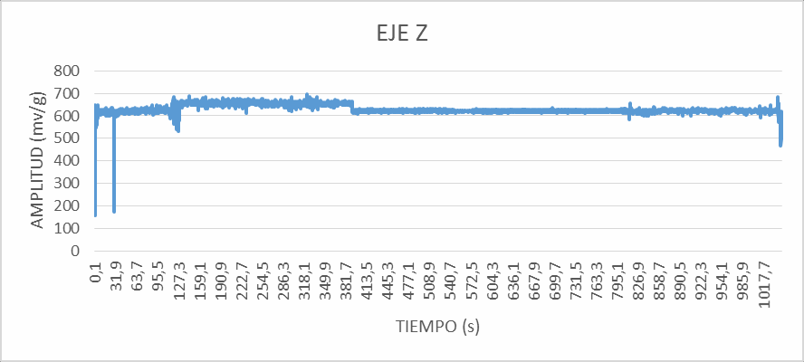
- Valores en el tramo 1 de la prueba de carretera
De la misma manera se optó por 3 puntos críticos según (Heißing & Ersoy, 2011) donde nos genera vibraciones relativamente altas. Cabe recalcar que este estudio se lo va a realizar en el eje de las Z dictada por el acelerómetro por motivos que en ese eje el margen de error de datos será mínimo y más acertado. Los valores mostrados fueron tomados en un tramo del camino donde las irregularidades eran más notables.
Se puede observar que siempre fluctúa por 600 a 700 mv/g.

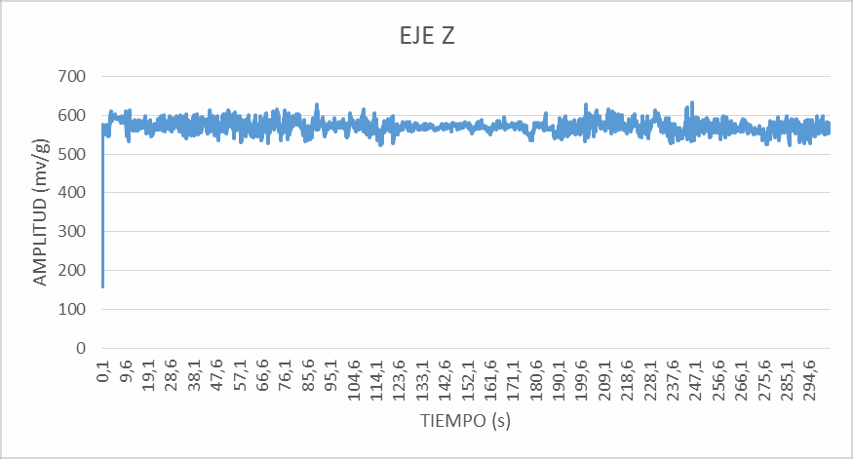
- Valores en el tramo 2 de la prueba de carretera

Los niveles de vibraciones van aumentando con la velocidad de desplazamiento del vehículo que transporta combustible.
Con esto se realiza el análisis y simulación de las cargas en el software.

Tabla 1:
Verificación de medidas de las gemelas
 | GEMELAS  ORIGINALES | GEMELAS  CONSTRUIDAS
Ancho | 18 mm | 12 mm
Largo | 180 mm | 180 mm
Espacio entre huecos | 120 mm de centro a centro de los huecos | 120 mm de centro a centro de los huecos
Profundidad | 70 mm | 60 mm

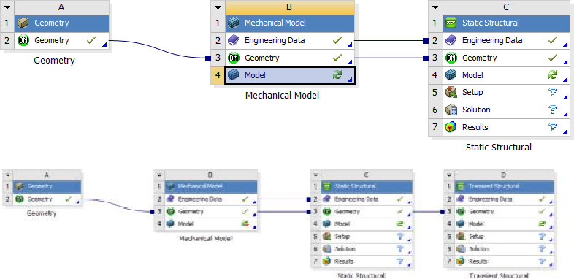

- Análisis CAE del sistema de suspensión

El cambio de modelo de acuerdo a los resultados del software fueron los siguientes:

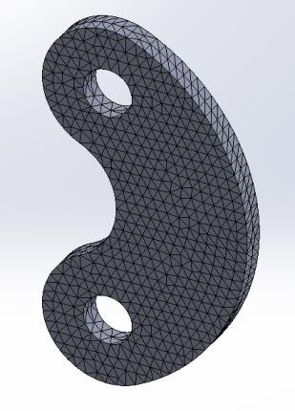
- Gemela con optimización de forma

Este es el elemento que se va a cambiar dentro del sistema de suspensión y asi ayudar a disipar las vibraciones dentro de la cabina. La construcción se la realiza en tool negro como se muestra en la siguiente figura

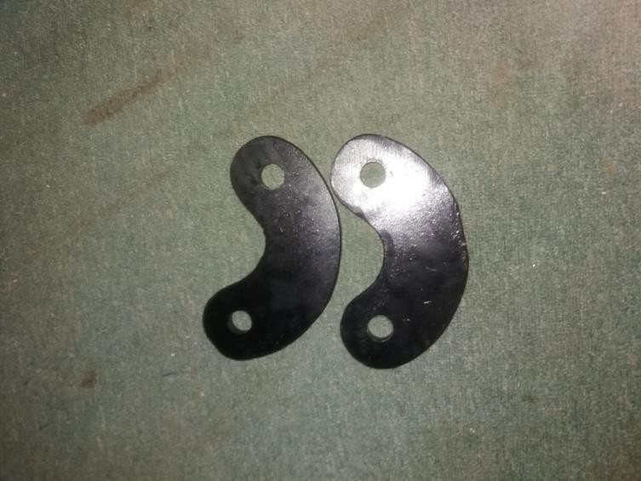
- Elemento de suspensión construida

Para la verificación de las medidas se la realiza con la siguiente tabla.

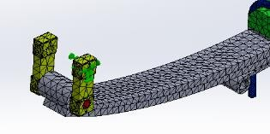
- Elemento de suspensión construida

- RESULTADOS Y DISCUSIÓN

Se realiza la instalación de los elementos cambiados en el vehículo y se realiza las nuevas pruebas en la misma ruta para verificar el cambio en las vibraciones dentro de la cabina.

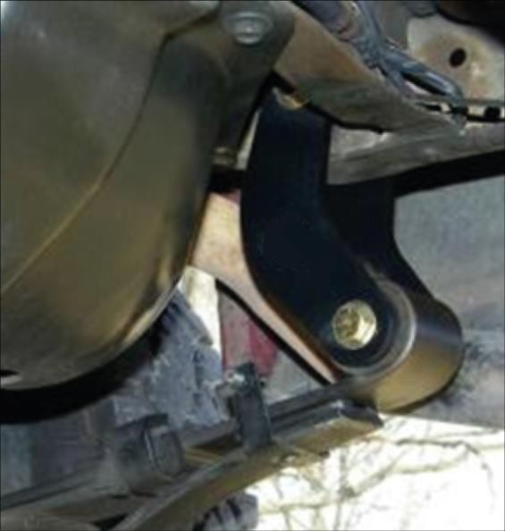

Fig. 20. Instalación del elemento perfeccionado

Se procede realizar las pruebas para comprobar el funcionamiento correcto de los nuevos elementos y verificar que los demás sistemas mecánicos funcionen correctamente, para el efecto se realizó el viaje Quito Lago Agrio, con una carga igual de combustible en un vehículo de 10000 gls. Los datos obtenidos en las vibraciones ahora se han reducido a un promedio de 500 mv/g.
Con esto se confirmó que las vibraciones que afectan a los conductores de este tipo de vehículos se han reducido y que los sistemas mecánicos de la suspensión funcionan correctamente.

IV. CONCLUSIONES

La metodología aplicada permite variantes en el modelo CAD del sistema de suspensión que pueden ser rápidamente ajustadas en el modelo CAE para evaluar distintos segmentos con rapidez.
La metodología utilizada en las simulaciones tipo vertical y horizontal, permite ser evaluadas de manera conjunta con el diseño de experimentos y una optimización en cualquier elemento de la suspensión para posteriormente analizar como componente.
La caracterización virtual de los componentes de suspensión permite una correcta aplicación de sus características estáticas y dinámicas en el modelo de sistema de vehículo permitiendo generar experimentos tanto de funcionamiento como de optimización, sin que sea estrictamente necesario realizarlos en campo.
La evaluación de componente gemela (shanckle) teniendo en cuenta los parámetros definidos en la optimización del modelo horizontal permite tener un grado de confianza alto acerca del comportamiento de dicho elemento en su vida operativa.
El objetivo de durabilidad en la construcción de la gemela se establece con una frontera de diseño a medida que se va acercando a la constante de rigidez restringida de 250N/mm, ya que, para la restricción planteada, la durabilidad es muy baja.

Recomendaciones
Se recomienda trabajar con tool negro en la realización de bases ya que van a estar sometidas a cargas sumamente altas cuando el vehículo se encuentra cargado.
Para trabajos a futuro se puede evaluar la repercusión que tiene la modificación en la fuerza de frenado
Evaluar y reparar elementos de desgaste y que influencian en los experimentos tales como bocines, rótulas, amortiguadores y barra estabilizadora
Para la construcción de las gemelas, realizar una plantilla metálica para la generación de gemelas iguales y que no afecten al funcionamiento del elemento.
Realizar un estudio de materiales compuestos para tratar de reducir masas tomando en cuenta los caminos de tercer orden de la amazonía.
Para la realización de este producto en serie realizar oxicortes de acuerdo a los planos generados en este trabajo

REFERENCIAS

- Alonso Pérez, J. M. (2008). Técnicas del automóvil. Chasis. Madrid: Paraninfo S.A.
- Alonso Pérez, J. M. (2010). Técnicas del Automóvil, Electromecánica de vehículos. Editorial Thompson.
- Domínguez, E. J., & Ferrer, J. (2010). Circuitos de Fluidos. Suspensión y Dirección. Macmillan. fourwheeler network. (2011). 2011 GMC SIERRA CHEVY SILVERADO HD TRUCKS - RED SIERRA DUALLY - PHOTO 02.

- Gil, O. C. (2002). Modelación, Identificación y Control de Suspensiones Automotrices de Diferente Estructura Cinemática-Edición Única. ITESM.
- Guillespie, T. (1997). Vehicle Dynamics. Warren dale: SAE.

- [Heißing, B., & Ersoy, M. (2011). Chassis Handbook: Fundamentals, Driving Dynamics, Components, Mechatronics, Perspectives. Alemania: Ewald Schmitt. doi:10.1007/978-3- 8348-9789-3
- Jazar, R. N. (2014). Vehicle Dynamics. Theory and Applications. New York: Springer-Verlag.

- Miranda Valenzuela, J. (2014). Product Design and Engineering. Toluca, Mexico.
- Moon, I.-D., Yoon, H.-S., & Oh, C.-Y. (Julio de 2006). A flexible multi-body dynamic model for analyzing the hysteretic characteristics and the dynamic stress of a taper leaf spring. Journal of Mechanical Science and Technology, 1638–1645. doi:10.1007/BF02916267
- Mula Vivero, I. (2009). ESTUDIO DEL COMPORTAMIENTO DINÁMICO DE UN VEHÍCULO UTILIZANDO LA HERRAMIENTAS IMMECHANICS DE MATLAB. Madrid: UNIVERSIDAD CARLOS III DE MADRID.
- Venu, Y., & Diwakar, G. (2013). Static and Modal Analysis of Leaf Spring with Eyes Using FEA Packages. International Journal of Engineering Research and Development, 71-77.

